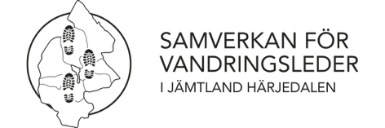
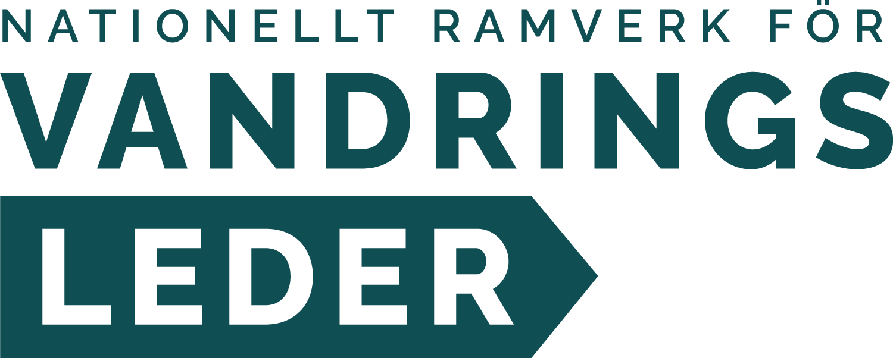

Mall för Skötselplan - Vandringsleder

Skötselplanen är ett strategiskt dokument som beskriver syfte, mål och konkreta åtgärder för hur vandringsleden ska förvaltas, vårdas och utvecklas. Planen fungerar som ett praktiskt verktyg för den som är ledansvarig.
Skötselplanen bör redogöra för hur ledansvarig avser att lösa den löpande skötseln samt redovisa eventuella behov av särskilda punktinsatser. Det bör framgå vad som ska göras, hur det ska göras, när skötselåtgärderna ska vara genomförda och vem som ansvarar för utförandet. Planen bör också definiera vad som ska vara gjort innan ledens huvudsakliga säsong.
Tillsyn och utförda åtgärder bör dokumenteras och rapporteras till den resurs som ansvarar för skötselplanen med tillhörande driftsbudget. Alla som arbetar praktiskt med leden bör ha genomgått en skötselutbildning.

Nulägesbeskrivning
Beskriv vandringsledens förutsättningar och kvaliteter.

Syfte
Beskriv syftet med vandringsleden.
Exempel: Vandringsleden ska bidra till trygga och förutsägbara vandringsupplevelser för besökare. Den är riktad till både turister och befolkning.

Mål
Beskriv målen för skötsel och utveckling av vandringsleden.
Exempel: Målet med arbetet med vandringsleden ska vara att underhålla och utveckla en hållbar och attraktiv vandringsled som främjar folkhälsan bland befolkning och besökare.

Rollfördelning
I Nationellt ramverk finns följande fyra roller definierade för en vandringsled; ledsamordnare, ledansvarig, ledförvaltare och ledpartner. I de flesta fall i Jämtland Härjedalen så innehar den som har ansvar för leden alla fyra rollerna i praktiken. Det är viktigt att det finns en uttalad organisation för den som har ett formellt ansvar för vandringsleden och att den ska ha avtal med markägaren.
Jämtland Härjedalen Turism är regional samordnare i Jämtland Härjedalen och stöttar lokala ledsamordnare (där de finns) och lokala ledansvariga (föreningar, destinationsbolag, ledbolag)
Beskriv hur rollfördelningen ser ut för vandringsleden.
Område
Beskrivning av det geografiska område och landskapet där vandringsled(er) går.
Översikt av vilka andra verksamheter som finns i området, till exempel skidspår, skoterleder, cykling, rennäring etc.

Leder och ledsträckor
Längre vandringsleder ska delas upp i delsträckor på 15-20 km.
Ange vilka leder och ledsträckor skötselplanen omfattar.
Ange målgrupp för varje led/delsträcka som omfattas av skötselplanen. Med målgrupp menas till exempel vana vandrare, kortare promenader, barnfamiljer, alla som bor i byn.

Ledens egenskaper och faciliteter
Kunskap om vandringsledens egenskaper och faciliteter är ett väsentligt underlag för att arbeta med ledens utveckling och för kommunikation till besökare.
Beskriv plan för genomgång av Checklista för egenskaper och faciliteter för vandringsleder.

Markägaravtal och nyttjanderättsavtal
Beskriv plan för arbete med avtal och samråd med markägare och nyttjanderättsinnehavare.
Kommunikation
Beskriv vad som ska kommuniceras till vem och i vilken kommunikationskanal information om vandringsleden kommuniceras till besökare. Säkerställ att Lantmäteriet har korrekt fakta.

Inventering av ledens skick
Ledsamordnare eller ledägare ansvarar för att planera och genomföra följande åtgärder:
Två grundläggande aktiviteter är vårinventering, som görs varje år, och genomgång av ledens egenskaper och faciliteter, som görs vart tredje år.
Vid behov, till exempel högt besökstryck eller extrema väderhändelser, kan fler tillsynstillfällen göras under säsongen.

Prioritering av åtgärder
Åtgärdslista tas fram från inventeringsresultat.
För leden och för anläggningar, dela upp åtgärder på de som bör utföras under innevarande säsong, nästkommande eller inom fem år.

Dokumentation och rapportering
Dokumentera gärna före, under och efter att åtgärder genomförs. Bilder är ett bra stöd i dokumentation. För kommande arbeten är det värdefullt att även dokumentera tid och resurser som behövs för varje åtgärd.
För rapportering, sammanställ genomförda åtgärder, kvarstående åtgärder med resursbehov och förbättringsförslag med resursbehov.
Skötselåtgärder
Detaljerade instruktioner för vad som ska göras och när (t.ex. röjning, skyltning, underhåll, städning etc).
Årshjul
Ett årshjul är ett användbart stöd för årets planering.

